|  |  |  |
| --- | --- | --- |
|  | **Technologie au cycle 4 - Classe de 5e**  **Pourquoi une structure ne s’effondre-t-elle pas ?** |  |

**Bilan de l’activité 1 – Fiche élève CORRECTION**

**Qu’est-ce qu’une voûte ?**

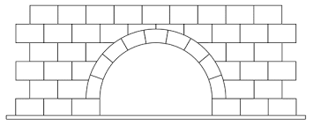C’est un système d’architecture qui permet de répartir harmonieusement le poids et les forces de la construction entre deux murs ou entre deux piliers porteurs.

Voussoir

Ce type de construction permet de franchir une portée bien supérieure à celle permise par une poutre ou un linteau.

**Pourquoi une voûte ne s’effondre-t-elle pas ?**

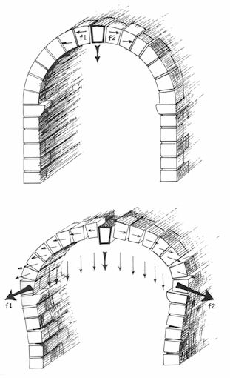

***Forme des éléments :*** Chaque pierre appelée voussoir est taillée en coin. Une fois assemblées, elles ne peuvent pas tomber parce que leur partie supérieure est plus large que leur partie inférieure. Elles se serrent alors les unes contre les autres grâce à leur poids.



***Mise en évidence des forces de poussée :*** La pierre centrale tend à s’enfoncer comme un coin entre ses deux voisines en exerçant des poussées latérales f1 et f2.

   Les pierres soumises à ces forces tendent à leur tour à pousser leurs voisines.

F2

F1

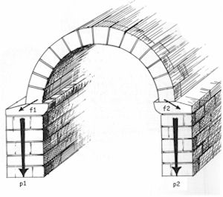   De proche en proche, les poussées s’additionnent pour résulter en deux formidables poussées obliques F1 et F2 à la base de l’arc.

F2

***Solution retenue :*** Alors pour éviter cet écartement, on construit des murs épais. Leurs poids P1 et P2 les empêchent ainsi de glisser ou de basculer.

F1

P1

P2